學務週報
德明財經科技大學115學年度第1學期第3週 9/21~9/27
每週一公告於學務處課指組網頁及各系公佈欄，請妥善運用。

日間部本週活動 9/21-9/27
一、115學年度圓夢獎學金開始申請(09/30截止，逾時不候)，詳情請看課指組網頁。(課指組)
二、即日起-09/30學產基金低收入戶助學金即日起開始申請(09/30截止，逾時不候)，詳情請看課指組網頁。(課指組)
三、9/22(二)12:20【僑生中秋聯誼暨迎新座談會】，地點：A217會議室，對象：全體僑生。（生輔組）
四、9/21-10/23【安全教育】線上有獎徵答活動，地點：A119衛生保健組，對象：全校學
生(衛保組)
五、9/22(二)8:00-16:40【新生健康檢查】，地點A101第二閱覽室，對象：一年

級新生(含轉學生、碩專生、30+大學)。(衛保組)

六、09/01（二）～09/30（一） 性別平等教育有獎徵答。（學輔中心）
七、09/01（二）～11/01（日）「我的大人解鎖日記」徵稿抽獎活動。（學輔中心）
八、即日起，學輔中心電影欣賞活動開放報名中，對象：全校學生，請至學輔中心報名。
（學輔中心）
1.10/21（三）12:30~16:30生命教育「白日夢冒險王」電影欣賞座談
2.11/25（三）12:30~16:30生涯主題「玩具總動員4」電影欣賞座談
九、即日起，學輔中心工作坊開放報名中，對象：全校學生，請至學輔中心報名。（學輔中
心）
1.11/18（三）12：30-17：00 「初級大人充電站~我的能量燈」工作坊。
2.12/05（六）09：30-16：30 「撕掉標籤之後—展現我的自由樣貌」工作坊

日間部下週活動 9/28-10/4
一、115學年度圓夢獎學金開始申請(09/30截止，逾時不候)，詳情請看課指組網頁。(課指組)
二、即日起-09/30學產基金低收入戶助學金即日起開始申請(09/30截止，逾時不候)，詳情請看課指組網頁。(課指組)
三、10/1（四）17:30【賃居生暨房東座談會】，地點：A104衛生教育室，對象:本校賃居生及住宿生自由參加。(生輔組)
四、9/30(三)12:10-13:30一~三級幹部講習【愛情不設防 健康要設防】專題演講，地
點:A104衛生教育室，對象：全校師生，有興趣者請先至衛保組報名。（衛保組）。
五、09/21（一）～12/11（五），各項主題班級座談申請，歡迎以班級為單位預約。（學輔
中心）
1.「大人的未完成練習，長大才開始學習的事」」班級座談，對象：全校同學。
2.「愛你，所以管你？—關係裡的界線與控制」性別平等班級座談，對象：全校同學。
3.「打造不可替代的你：職場必勝軟力攻略」生涯班級座談，對象：大三班級優先。

進修部本週活動 9/21-9/27
一、115學年度圓夢獎學金開始申請(09/30截止，逾時不候)，詳情請看課指組網頁。(課指組)
二、即日起-09/30學產基金低收入戶助學金即日起開始申請(09/30截止，逾時不候)，詳情請看課指組網頁。(課指組)
三、9/14-10/16【健康偵查局】衛生教育宣導活動，地點：A119衛生保健組，對象：進修部學生。(衛保組)
四、09/01（二）～09/30（一） 性別平等教育有獎徵答。（學輔中心）
五、09/01（二）～11/01（日）「我的大人解鎖日記」徵稿抽獎活動。（學輔中心）
六、即日起，學輔中心工作坊開放報名中，12/05（六）09：30-16：30 「撕掉標籤之後—
展現我的自由樣貌」工作坊，對象：全校學生，請至學輔中心報名。（學輔中心）
七、09/07（一）～01/08（五），學輔中心推出集點贈獎活動，凡參與學輔中心活動即可獲
得點數，並獲贈精美禮物，數量有限，贈完為止，詳情請洽學輔中心或參閱網站，對
象：全校同學。（學輔中心）

進修部下週活動 9/28-10/4
一、115學年度圓夢獎學金開始申請(09/30截止，逾時不候)，詳情請看課指組網頁。(課指組)
二、即日起-09/30學產基金低收入戶助學金即日起開始申請(09/30截止，逾時不候)，詳情請看課指組網頁。(課指組)

全校宣導事項

課指組
一、獎助學金訊息
請同學務必養成習慣，定時流覽課指組網頁相關獎助學金訊息，以免擔誤時效，影響自身權益。(課指組)
二、115學年度教育部大專校院不利處境學生助學計畫申請須知
(一)、申請時間：115年09月07日至10月07日(收件時間8:00~17:00，09/29~10/07收件時間延長為8:00~20:00)
(二)、申請對象：具中華民國國籍且就讀國內大專校院具有學籍（不包含七年一貫制前三年、五專前三年、空中大學、學士後第二專長學位學程、研究所在職專班），於修業年限內之學生，並有以下資格者：
1.家庭應計列人口（本人、父母親或配偶）年所得低於新臺幣90萬元。
2.家庭應計列人口（本人、父母親或配偶）之利息合計低於新臺幣2萬元。
3.家庭應計列人口（本人、父母親或配偶）合計擁有不動產價值合計低於新臺幣650萬元。
4.前一學期學業成績平均60分以上。(新生不列計此項，僅需符合以上三項)。
(三)、申請作業程序：
1.備齊以下紙本資料於115年10月07日前至綜合大樓 A118課指組申請，逾期不予受理。
(1)申請表乙份
(2)戶口名簿（限甲式或丙式）或115年8月以後之全戶戶籍謄本乙份（含學生本人、父母或法定監護人，戶籍不同者則須分別請領且記事欄不可省略，已婚者須加計配偶之戶籍謄本或戶口名簿）。
(3)學生證(正反面影本)。
(4)前一學期成績單平均60分以上(新生免)。
(5)「進修部及進修學院」同學請繳交存摺封面影本(非土地銀行帳戶則會扣跨行手續費30元)，若已繳交給學校之同學則不必繳交。
2.本項助學金為每學年上學期申請，教育部約於11月中會將結果通知各校，查核結果於115/11/15 ~ 115/11/29公告在課指組網頁，獲得補助的同學下學期的學雜費繳費單會扣除補助款，同學如對財稅中心所查核之結果有疑義，應於12月1日前檢附佐證資料至課指組修正；逾期無法受理更正。

(四)、助學金補助金額：

級距 家庭年所得 每年補助金額
第一級 70萬以下 20,000
第二級 70萬~90萬 15,000

(五)、本項補助範圍：包含學費、雜費、學分費、學分學雜費、學雜費基數，但不包含延長修業年限、重修及補修等就學費用。
(六)、學生轉學、休學、退學、遭開除學籍之助學金之核發方式：
1.學生未完成整學期學業（如休學、退學或遭開除學籍）者，不予核發；學生未完成下學期學業（如休學、退學或遭開除學籍）者，已核發之助學金不予追繳，但復學或再行入學時，該學年度已核發的助學金，不再重複核給。
2.學生完成上學期學業後轉入新學校就學者，由轉入學校核發。
3.學生完成上學期學業後下學期不再就學者，核發1/2補助金額。
4.學生上學期休學，該學期下學期復學者，核發1/2補助金額。
5.學生下學期改申請其他補助者，核發 1/2 補助金額。
(七)、注意事項
1.該學年度實際繳納的學費、雜費、學分費、學分學雜費、學雜費基數如低於
本計畫補助標準，僅得補助該學年度實際繳納數額。
2.本助學金一學年申請一次，只補助學雜費，不包含重修、補修時數之學雜
費、學生平安保險、電腦實習費或是游泳池費等，總補助金額以上下兩學
期實際修課時數為基準。
3.合格同學將在第二學期(下學期)於學雜費扣除補助金額，如果第一學期末
沒收到下學期學雜費繳費單者，可能是因為下學期學雜費已抵免完。如不
確定，可以來課指組詢問。
4. 學生任一家庭應計列人口為外籍人士時，學生應提供下列文件供學校審核：
(1)全部家庭應計列人口之戶口名簿（包括詳細記事）或三個月內申請之其他戶籍資料證明文件（包括詳細記事）。
(2)全部家庭應計列人口(持有中華民國身分證者、內政部移民署核發之居留證者)之最近一年度綜合所得稅各類所得資料清單、全國財產稅總歸戶財產查詢清單。
(3)前開無居留證號之外籍人士之當地國開立財務證明並經駐外單位認證，或其他足資證明其年所得之財務文件。
(八)、已申請本部各類學雜費減免及政府其他助學措施（人事行政總處公教人員子女教育補助費、法務部被害人子女就學補助、法務部受刑人子女就學補助、臺北市失業勞工子女就學費用補助、新北市失業勞工子女就學費用補助、勞動部失業勞工子女就學補助、衛生福利部社會及家庭署單親培力計畫學費、學雜費及學分費補助、行政院農業委員會農漁民子女就學獎助學金、行政院國軍退除役官兵輔導委員會榮民子女就學補助等）者，不得再申請本計畫助學金。
生輔組

一、為配合菸害防制政策校園全面禁菸，教官將會配合加強巡查取締，凡違規吸菸的同學，依本校學生獎懲辦法第8條第1項第15款揭示，記「小過乙次」處分。
二、本校「德明財經科技大學周邊人行道」為全面禁止吸菸場所。違反規定於上開禁菸場所吸菸者，將依菸害防制法第31條第1項規定，處新臺幣2,000元以上1萬元以下罰鍰，亂丟菸蒂者環保局開罰第一次1200元，第二次2400元，無菸人行道違規得由環保局及衛生局開單罰款。
三、網路拍賣防詐欺篇
＊交易前
1、在參加網路拍賣交易前，要先了解拍賣網站的拍賣流程、買家與賣家相互應有的責 任與義務。
2、事先查明賣家是否通過拍賣網站的認證及其信用評價、交易歷史紀錄。
3、交易前，仔細閱讀拍賣商品說明，並確認商品保存狀況。
4、多利用電話、電子郵件，與交易對象聯繫，仔細觀察交易對象的態度是否誠實。
5、隨時注意拍賣網站的公告，掌握最新網路拍賣交易現況。
6、避免跨國間交易，以免發生國與國間法律不能適用問題。
＊交易時
1、切勿貪圖小利，購買與市價顯不相當的商品，以免受騙上當，買到仿冒品或贓物。
2、切勿私下交易，透過拍賣網站完成交易，才能留下紀錄，作為交易憑證，以免發生糾紛時，拿不出交易證據。
3、保留交易過程中所有證據及匯款紀錄，以便事後追查。
4、選擇較安全的付費方式，如當面交易或貨到付款。
5、交易過程中發生糾紛，應先尋求拍賣網站的申訴管道，要求仲裁。
6、與交易對象先確認交貨日期，及如何處理退貨。
7、為了避免額外支出，交易總金額應含運費及特殊費用。
8、絕不要提供自己的身分證號、信用卡號、私人聯絡方式等資料給交易對象。
＊交易後
1、如發現網路拍賣商品侵害了他人著作、商標、專利或智慧財產權，應立即向拍賣網 站或警方舉發，請求撤銷該商品買賣。
2、如不幸遭遇網路拍賣詐欺，請檢具相關資料（如網頁內容、匯款紀錄、雙方聯絡方式等），就近至各轄區警察局電腦犯罪組報案。
資料來源:中華民國消費者文教基金會

衛保組

🌕 中秋健康3點不漏！賞月烤肉顧健康，也為土地多想一點！
中秋佳節少不了月餅、烤肉與團聚時光。享受美食的同時，不妨從「吃得健康」再多走一步，關心食材從哪裡來、選擇當季在地食物、珍惜每一份食材，讓健康飲食也成為食農生活的一部分。

🥮 ① 巧吃點｜適量享用，聰明選擇
月餅通常含較高的油脂、糖及熱量，建議先看營養標示，切小塊與親友分享；飲料可選擇白開水或無糖茶，減少額外糖分及熱量攝取。
🌱 食農小行動：依實際需求適量購買，避免過度囤積，讓節慶美食吃得剛剛好、不浪費。

🥬 ② 均衡點｜多蔬果、選當季
烤肉除了肉類，也別忘了加入各式新鮮蔬菜，並減少香腸、培根、丸子等加工食品；烤焦的食物應去除焦黑部分再食用。
🌱 食農小行動：採買時多留意食材產地與季節，優先選擇在地、當季食材，吃出新鮮，也多一分對土地與農業的認識。

🌿 ③ 惜食點｜吃多少、準備多少
聚餐前可先估算人數與食量，做到適量採買、妥善保存、充分利用；吃多少、取多少，減少剩食與食物浪費。
🌱 食農小行動：珍惜食物不只是避免浪費，也是尊重從生產、運送到餐桌背後投入的資源與心力。

💨 烤肉健康再提醒
烤肉煙霧可能增加PM₂.₅等空氣污染物，建議選擇通風良好的場所，留意風向並減少長時間暴露於煙霧中，讓團聚時光更健康。。
🌱 中秋「健康 × 食農」行動
選在地・吃當季・買適量・不浪費
從產地到餐桌，從選擇到珍惜，
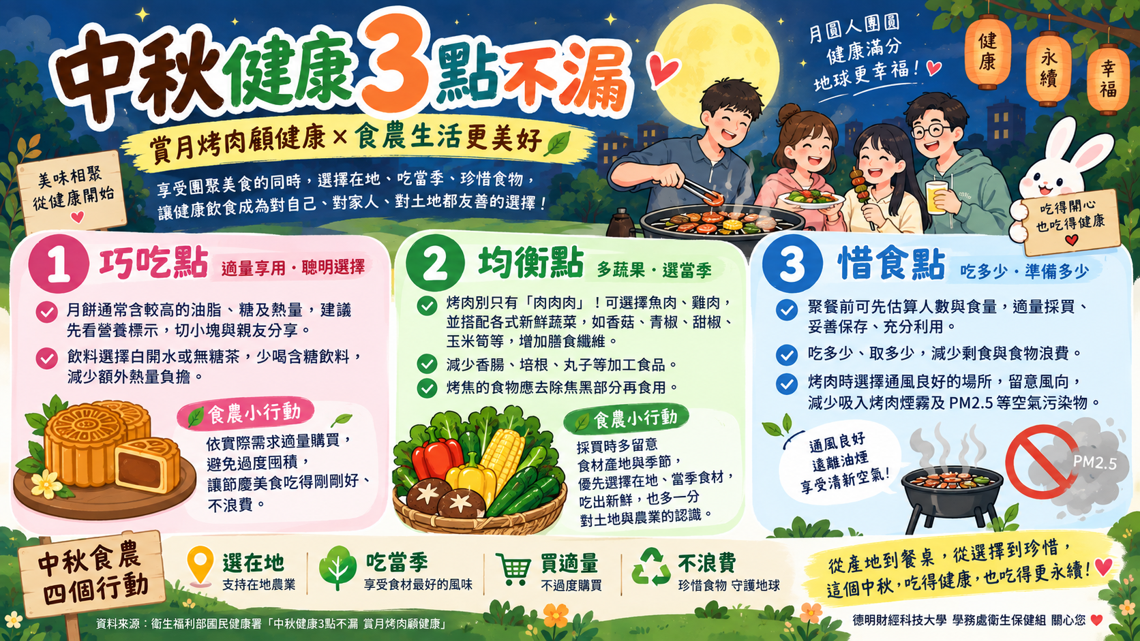
這個中秋，吃得健康，也吃得更永續！
資料來源:衛生福利部國民健康署

學輔中心
從一句關心開始，接住墜落中的人
深夜的宿舍走廊格外安靜，只剩下手機螢幕的微光，照著一個又一個失眠的夜晚。你是否也曾在某個瞬間，聽過身邊的人說出「好想消失」、「活著好累」這樣的話，卻不知道該怎麼接下去，只能尷尬地笑著回一句「不要亂講」，然後匆匆帶過那個話題？
其實，每一次難以回應的沉默背後，都藏著我們的害怕——怕自己說錯話、怕讓對方更難過、怕承接不住那份沉重。但心理學研究告訴我們，比起完美的回應，「願意停下來聽」本身，就已經是一種很有力量的陪伴。
自殺行為很少是單一原因造成的，往往是學業、家庭、人際等壓力長期交織、累積到超過負荷的結果。在情況惡化之前，許多人其實會不經意地釋放一些訊號：
- 口頭暗示：「好想一了百了」、「反正我做什麼都沒用」，這些話語看似隨口一說，卻可能是內心真實的求救。
- 行為轉變：突然把心愛的東西送人、開始迴避社交、不出門也不回訊息，甚至出現自我傷害的行為。
- 情緒低迷：長時間的憂鬱、易怒，或是對原本喜歡的事物完全失去興趣。
自殺防治並不需要你成為專業人員，只要願意，你也可以成為身邊人的一道光。這是心理學裡常提到的「守門人」概念——每一個願意伸出手的人，都有機會接住墜落中的人：
一問：主動關心，直接問一句：「你最近還好嗎？我有點擔心你。」研究顯示，直接詢問並不會增加對方輕生的念頭，反而可能是他們等待已久的一個開口。
二應：耐心傾聽，不批判、不急著給建議。有時候，讓對方把痛苦說出口，本身就是一種釋放。
三轉介：陪伴對方尋求專業協助，可以是學輔中心、精神科，或是撥打24小時的安心專線1925、生命線1995、張老師專線1980。
如果此刻正在閱讀這篇文章的你，也正經歷著類似的低潮與掙扎，請記得，你不需要獨自承擔這一切。學輔中心提供全校學生個別諮商與心理測驗服務，我們會陪著你，把心裡的重量，一點一點放下來。
◎學生輔導中心提供全校師生個別諮商及心理測驗的服務，歡迎你到學輔中心。
◎開放時間：週一～週五 08：20～17：00（中午不休息，一、三、五延長至19：30）
◎歡迎預約：（02）2658-5801分機2231、2235、2236、2238
◎地 點：總圖書館3樓

品格教育中心
志工招募
H.E.A.R.T. 志工隊隸屬學務處品格教育中心，協力辦理「大手牽小手・品格向前走」、三好校園與感恩節等校園行動，讓服務與品格成為可被看見的改變。
在實作中累積企劃執行、對外溝通、主持與社群影像等能力；透過實作鍛鍊人際關係互動、同理與衝突協調，將善意化為專業。
服務時數達標且表現優良者，將於畢業時由老師推薦提報「服務學習優良獎」（非競賽制、無需角逐）。您的參與可整理為人生歷程與學習成果：專案紀錄、數據回報、影像精華與反思，進一步轉化為資歷與履歷表的量化亮點（如「專案管理／活動KPI／跨部門協作」），強化求職面試力，並可取得中心之服務證明與推薦意見。
沒有社費、可請公假、活動供餐!
學務處品格教育中心：曾怡玲，綜合大樓A112，02-26585801分機2260

